**Python实验报告3**

**学号** 117060400230 **姓名**： 何颖岚 **班级：** 应用统计学二班  **指导老师：** 林卫中

**实验名称**： 基本数据类型

**实验要求：** 熟悉并运用基本数据类型

**实验过程：**

**ex3_4**

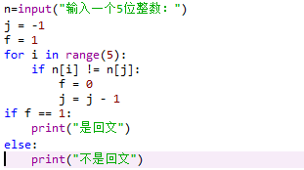

**输出结果：**

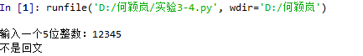

**ex3_1**

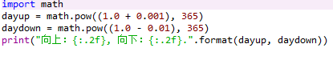

**输出结果：**



**实验小结：这一次的实验比上一次难了很多，不过也让我们学到了更新更高级的知识，更深一层次的体会到了Python的魅力，虽然实验中有很多没写出来，不过我以后会更努力去了解并学习这门新颖的语言的。**